Table of contents

1. Table of contents
1. Table of contents 1
2. Frolova_E_D_eEPC 1
2.1. Model graphic: 1
2.2. Objects 1
2.2.1. XOR rule 1
2.2.2. XOR rule 1
2.2.3. Анкета 1
2.2.4. Арендодатель 1
2.2.5. База помещений 1
2.2.6. Билеты 1
2.2.7. Билеты 1
2.2.8. Билеты 1
2.2.9. Билеты произведены 1
2.2.10. Группа 1
2.2.11. Группа 1
2.2.12. Группа 1
2.2.13. Группа 1
2.2.14. Договор 1
2.2.15. Завершение концерта 1
2.2.16. Компания-организатор 1
2.2.17. Компания-организатор 1
2.2.18. Концерт завершён 1
2.2.19. Менеджер 1
2.2.20. Менеджер по продажам 1
2.2.21. Наступление времени концерта 1
2.2.22. Ожилание полиции 1
2.2.23. Организаторы 1
2.2.24. Организаторы 1
2.2.25. Организаторы 1
2.2.26. Организация концерта(подготовка помещения + создание билетов) 1
2.2.27. Ответ группы 1
2.2.28. Отзывы получены 1
2.2.29. Отказ 1
2.2.30. Отказ 1
2.2.31. Подписание договора об аренде 1
2.2.32. Поиск другой группы 1
2.2.33. Поиск помещение для концерта 1
2.2.34. Полиция 1
2.2.35. Полиция 1
2.2.36. Полиция 1
2.2.37. Помещение 1
2.2.38. Помещение 1
2.2.39. Помещение 1
2.2.40. Помещение 1
2.2.41. Помещение 1
2.2.42. Помещение найдено 1
2.2.43. Помещение проверено 1
2.2.44. Посетитель 1
2.2.45. Посетитель 1
2.2.46. Посетитель 1
2.2.47. Появление полиции 1
2.2.48. Предполагаемый посетитель 1
2.2.49. Приглашение 1
2.2.50. Приглашение рок-группы на концерт 1
2.2.51. Проведение концерта 1
2.2.52. Проверка помещения 1
2.2.53. Продажа билетов 1
2.2.54. Просьба не прекращать 1
2.2.55. Рассылка анкет 1
2.2.56. Реакция на просьбу 1
2.2.57. Сделка заключена 1
2.2.58. Селфи 1
2.2.59. Селфи 1
2.2.60. Согласие 1
2.2.61. Согласие 1
2.2.62. Требование прекратить концерт 1

2. Frolova_E_D_eEPC

Model graphic:

2.1. Model graphic:
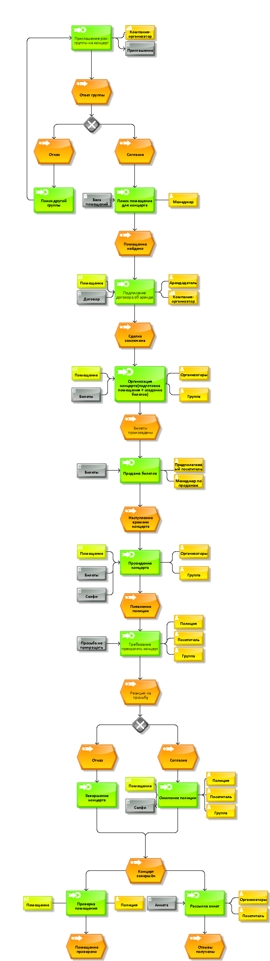

2.2. Objects

Objects

2.2.1. XOR rule
 | XOR rule

2.2.2. XOR rule
XOR rule

2.2.3. Анкета
 | Анкета

2.2.4. Арендодатель
 | Арендодатель

2.2.5. База помещений
 | База помещений

2.2.6. Билеты
Билеты

2.2.7. Билеты
Билеты

2.2.8. Билеты
Билеты

2.2.9. Билеты произведены
 | Билеты произведены

2.2.10. Группа
Группа

2.2.11. Группа
Группа

2.2.12. Группа
Группа

2.2.13. Группа
Группа

2.2.14. Договор
Договор

2.2.15. Завершение концерта
 | Завершение концерта

2.2.16. Компания-организатор
 | Компания-организатор

2.2.17. Компания-организатор
Компания-организатор

2.2.18. Концерт завершён
Концерт завершён

2.2.19. Менеджер
Менеджер

2.2.20. Менеджер по продажам
Менеджер по продажам

2.2.21. Наступление времени концерта
Наступление времени концерта

2.2.22. Ожилание полиции
Ожилание полиции

2.2.23. Организаторы
Организаторы

2.2.24. Организаторы
Организаторы

2.2.25. Организаторы
Организаторы

2.2.26. Организация концерта(подготовка помещения + создание билетов)
Организация концерта(подготовка помещения + создание билетов)

2.2.27. Ответ группы
Ответ группы

2.2.28. Отзывы получены
Отзывы получены

2.2.29. Отказ
Отказ

2.2.30. Отказ
Отказ

2.2.31. Подписание договора об аренде
Подписание договора об аренде

2.2.32. Поиск другой группы
Поиск другой группы

2.2.33. Поиск помещение для концерта
Поиск помещение для концерта

2.2.34. Полиция
Полиция

2.2.35. Полиция
Полиция

2.2.36. Полиция
Полиция

2.2.37. Помещение
 | Помещение

2.2.38. Помещение
Помещение

2.2.39. Помещение
Помещение

2.2.40. Помещение
Помещение

2.2.41. Помещение
Помещение

2.2.42. Помещение найдено
Помещение найдено

2.2.43. Помещение проверено
Помещение проверено

2.2.44. Посетитель
Посетитель

2.2.45. Посетитель
Посетитель

2.2.46. Посетитель
Посетитель

2.2.47. Появление полиции
Появление полиции

2.2.48. Предполагаемый посетитель
Предполагаемый посетитель

2.2.49. Приглашение
Приглашение

2.2.50. Приглашение рок-группы на концерт
Приглашение рок-группы на концерт

2.2.51. Проведение концерта
Проведение концерта

2.2.52. Проверка помещения
Проверка помещения

2.2.53. Продажа билетов
Продажа билетов

2.2.54. Просьба не прекращать
Просьба не прекращать

2.2.55. Рассылка анкет
Рассылка анкет

2.2.56. Реакция на просьбу
Реакция на просьбу

2.2.57. Сделка заключена
Сделка заключена

2.2.58. Селфи
Селфи

2.2.59. Селфи
Селфи

2.2.60. Согласие
Согласие

2.2.61. Согласие
Согласие

2.2.62. Требование прекратить концерт
Требование прекратить концерт

